Δραστηριότητα 3
Αφορά στον κλάδο ΠΕ70
Καλείστε να δημιουργήσετε ένα φύλλο εργασίας που να κάνει χρήση των υπολογιστικών φύλλων στο επιστημονικό πεδίο των Μαθηματικών της Στ΄ Δημοτικού στην 4η Ενότητα: Συλλογή και επεξεργασία δεδομένων, Κεφ. 47, Το πήρες το μήνυμα; (Άλλοι τύποι Γραφημάτων) (τελευταία επίσκεψη 12/02/2017).
Έχετε τη δυνατότητα να επιλέξετε μεταξύ των δύο παρακάτω δραστηριοτήτων. Σε κάθε περίπτωση πρέπει να αναπαρίσταται και γραφικά το αποτέλεσμα των ενεργειών του φύλλου εργασίας:
2η Δραστηριότητα
Δραστηριότητα στην οποία να δίνονται οι διατροφικές συνήθειες των μαθητών ενός σχολείου και να ζητείται το κατάλληλο γράφημα αναπαράστασης αυτών.
Το φύλλο εργασίας θα πρέπει να είναι διαθέσιμο στους μαθητές σας διαδικτυακά μέσω του προσωπικού σας ιστολογίου (blog), το οποίο δημιουργήσατε κατά την υλοποίηση της 1^{ης} Δραστηριότητας.

Μαθηματικά Στ΄τάξης
Κεφλαλαιο:47ο
Μάθημα: άλλοι τύποι γραφημάτων
Δραστηριότητα
Η έρευνα που έγινε στο σχολείο μας έδειξε τα έξης:
Τι τρως για πρωινό | Πλήρες πρωινό στο σπίτι | Μόνο γάλα | Αγοράζω απ’ έξω | Αγοράζω από το κυλικείο | Τίποτε
Παιδιά | 36 | 58 | 29 | 83 | 14
Με βάση τα αποτελέσματα της έρευνας:
- Ανοίγουμε ένα φύλλο εργασίας στο excel.
- Φτιάχνουμε τον πίνακα με τα στοιχεία της έρευνας στο φύλλο εργασίας.
- Βάζουμε τον κέρσορα στα κελιά. Γράφουμε κάθετα στην πρώτη στήλη, σε κάθε κελί το ερώτημα 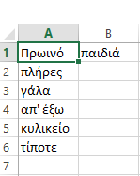 και στη δεύτερη στήλη τον αριθμό των παιδιών που είχαν αυτήν την επιλογή. 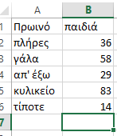
- Κατόπιν βρίσκουμε το σύνολο των μαθητών που πήραν μέρος στην έρευνα.
Από το μενού επιλέγουμε ΤΥΠΟΙ
Μαρκάρουμε κάθετα τα αριθμητικά δεδομένα.
Επιλέγουμε από το μενού ΑΥΤΟΜΑΤΗ ΑΘΡΟΙΣΗ 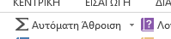
Αυτόματα θα εμφανιστεί κάτω από τα αριθμητικά δεδομένα μας το σύνολο των μαθητών.
Συμπληρώνουμε εμείς τη λέξη ΣΥΝΟΛΟ στο κελί 7Β

- Τώρα φτιάχνουμε το γράφημα της έρευνας.
Μαρκάρουμε όλα τα δεδομένα (και τις δύο στήλες) από τη δεύτερη σειρά και μετά.
Επιλέγουμε από το μενού την ΕΙΣΑΓΩΓΗ 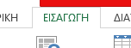 κι αμέσως επιλέγουμε τα «Προτεινόμενα γραφήματα» 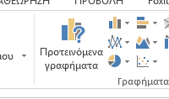
Θα ανοίξει καινούριο παράθυρο επιλογής, όπου επιλέγουμε «όλα τα γραφήματα» κι αμέως μετά από το μενού στα δεξιά «πίτα». Κατόπιν επιλέγουμε το δεύτερο είδος από το μενού επάνω και τέλος πατάμε ΟΚ. 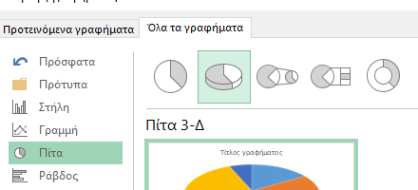
Τέλος επιλέγουμε από το μενού «Προσθήκη στοιχείων γραφήματος» 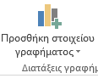
Από το μενού που θα ανοίξει επιλέγουμε «ετικέτες δεδομένων» και στο νέο μενού «επεξήγηση δεδομένων»
- Το γράφημά μας θα πρέπει να έχει αυτή τη μορφή


